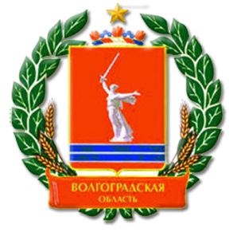

Социальный проект «Правозащитник малого предпринимательства».

Цикл семинаров в рамках работы Школы правовых Знаний:
Образовательный семинар «Правовые основы ведения предпринимательской деятельности»
Дата проведения: 29 ноября 2016г., 12:00 – 17:00
Место проведения: конференц-зал Администрации Ворошиловского района (1 этаж) (ул. Рабоче-Крестьянская,19)

ВРЕМЯ | Темы занятий
11:50 – 12:00 | Регистрация участников.
12:00 – 12:45 | Взаимодействие работодателей с ПФ РФ, ФСС РФ и ФНС России по вопросу администрирования страховых взносов по правоотношениям, возникающим с 1 января 2017г.  Правила исчисления, порядок и сроки уплаты, отчетность.
12:45 – 14:15 | 54-ФЗ "О применении контрольно-кассовой техники при осуществлении наличных денежных расчетов и (или) расчетов с использованием платежных карт".  Изменения в федеральном законе, новый порядок применения ККТ, онлайн кассы с 2017г.  Сроки для применения и регистрации онлайн-ККТ.  ККТ при УСН и ЕНВД.  Штрафы за неприменение онлайн-ККТ.  Установка и содержание новой ККТ-онлайн.  Компенсация затрат на приобретение новой ККТ с функцией "онлайн передачи данных" (налоговые вычеты).
14:15 – 14:35 | Перерыв.
14:35 – 15:20 | Единый реестр субъектов малого и среднего предпринимательства. Для чего он нужен.
15:20 – 16:05 | Изменения в трудовом законодательстве для микропредприятий с 1 января 2017г. Типовой трудовой договор, утвержденный Правительством РФ.  Освобождение от издания локальных нормативных актов.  Регулирование оплаты труда в малом бизнесе.
16:05 – 16:50 | Формы государственной поддержки предпринимательства Волгоградской области.
16:50 – 17:00 | Подведение итогов семинара.

